2005/06 õa arvutiõpetuse koolieksam

Pilet 3

Punkt 1
Andmetöötlus: arvutiprogrammid, süsteemiprogrammid, tarbeprogrammid, failid, kataloogid.
Praktiline töö: DOS-i keskkonnas flopikettale failide kopeerimine, ümbernimetamine ja kustutamine.

Punkt 2
MS Wordi ülesanne: indeksite kirjutamine ja matemaatilise valemiredaktori kasutamine, valemile loendi lisamine.
Kirjuta valem A ja valem B kasutades indekseid, valem C ja valem D matemaatilise tekstiredaktori (Equation Editor) abil. Valemid nummerda, nagu allpoololeval näidisel näha on.
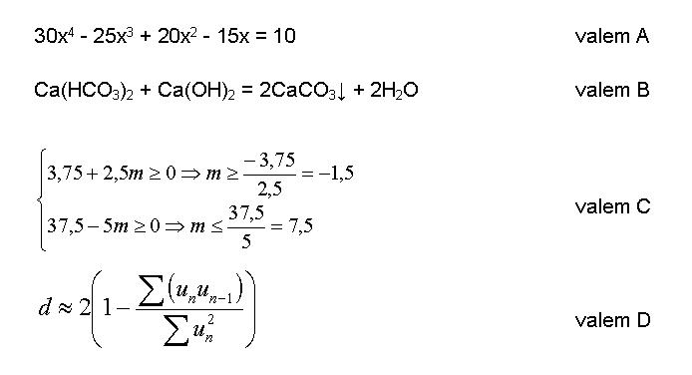

Punkt 3
MS Exceli ülesanne: funktsioonid IF, COUNTIF.
Koosta MS Excelis arvutusmäng korrutustehte õppimiseks, kus tehete operandid on etteantavad. Hinnang vastuse õigsusele antakse pärast vastuse sisestamist ning hinne alles pärast kõigi vastuste sisestamist järgmiste kriteeriumide alusel:
0 viga - "5";
1 viga - "4";
2 viga - "3";
3 või enam viga - "Õpi veel".
Töö näidis liitmise kohta:
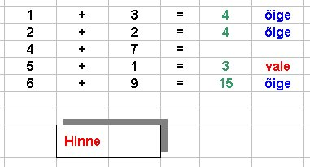

Punkt 4
Koostada programm, milles kasutajal palutakse sisestada ruutpolünoomi ${\text{ax}}^{2}+\text{bx}+c$ kordajad ning programm väljastab polünoomi nullkohad. Kõik kordajad võivad sõltumatult olla ka nullid!
Koostatud programm peab kasutajale teatama programmi autori, andma piisavalt juhiseid kasutamise osas, olema struktureeritud ja olulised kohad kommenteeritud. Koostatud programmi peab olema võimalik kasutada korduvalt.

